ПРОЕКТ

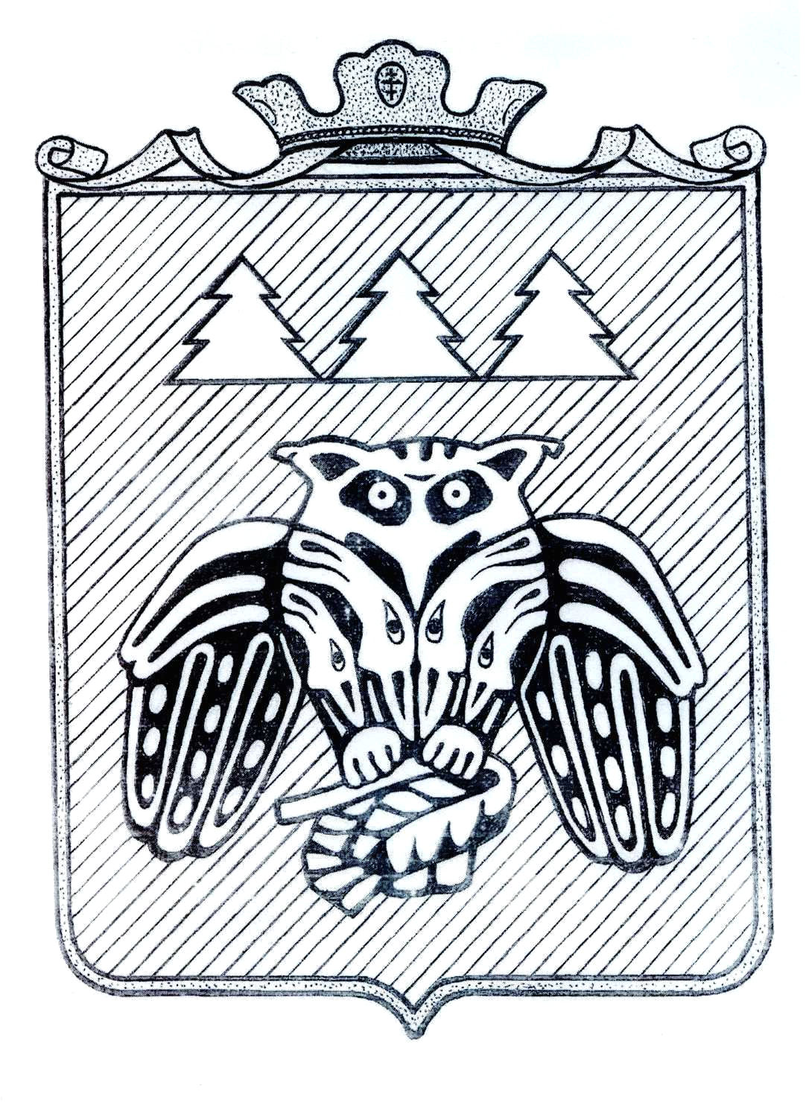

« Придаш » сикт овмодчоминса Совет

Совет сельского поселения «Слудка»

168204, Республика Коми, Сыктывдинский район, с. Слудка

КЫВКÖРТÖД
РЕШЕНИЕ

Об утверждении плана
социально –экономического развития
сельского поселения «Слудка» на 2025г. и прогнозного плана
на 2026 -2027 гг

Принято Советом сельского поселения «Слудка» от ноября 2024 г. № __________

Руководствуясь ст. 14, 28 Федерального закона № 131 – ФЗ от 06.10.03 «Об общих принципах организации местного самоуправления в РФ», ст.6, 10 Устава сельского поселения «Слудка», учитывая результаты публичных слушаний, Совет сельского поселения
решил:

1. Утвердить план социально –экономического развития сельского поселения «Слудка» на 2025 г. и прогнозный план на 2026 -2027 гг.
2. Настоящее решение вступает в силу со дня официального обнародования в местах, установленных Уставом сельского поселения «Слудка».
3. Контроль за исполнением данного решения возложить на комиссию по социально –экономической политике и благоустройству.

Глава сельского поселения Н.Ю.Косолапова

